能源分析-发电首页-发电详情-风电场
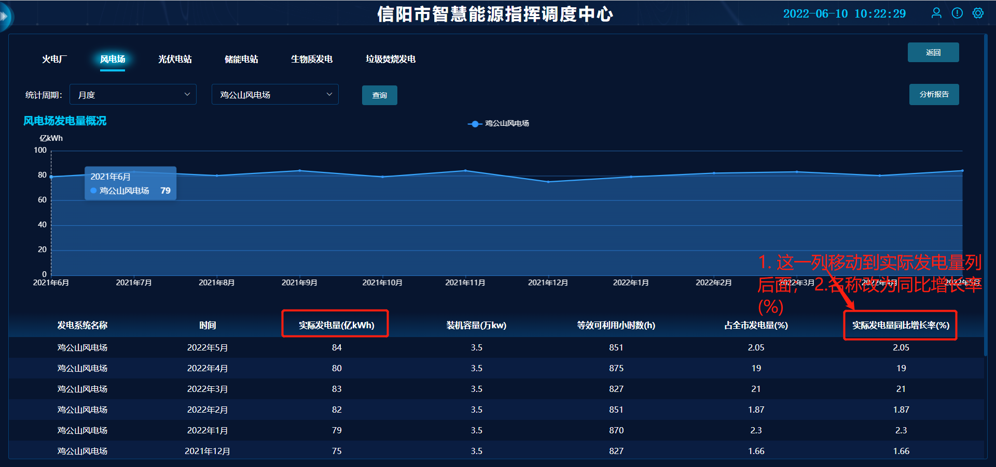
- 最后一列移动到“实际发电量”后(第四列)，并将名称“实际发电量同比增长率(%)”改为“同比增长率(%)”；
- 各个列的排序：发电系统名称、时间、实际发电量(亿kWh)、同比增长率(%)、装机容量(万kW)、等效可利用小时数(h)、占全市发电量(%)；

能源分析-发电首页-发电详情-光伏电站
能源分析-发电首页-发电详情-储能电站
- 这两个页面的各个列的排序同风电场页面：发电系统名称、时间、实际发电量(亿kWh)、同比增长率(%)、装机容量(万kW)、等效可利用小时数(h)、占全市发电量(%)；

能源分析-发电首页-发电详情-生物质发电
能源分析-发电首页-发电详情-垃圾焚烧发电
- 这两个页面的各个列的排序为：发电系统名称、时间、实际发电量(亿kWh)、同比增长率(%)、装机容量(万kW)；

能源分析-用电首页-企业用电
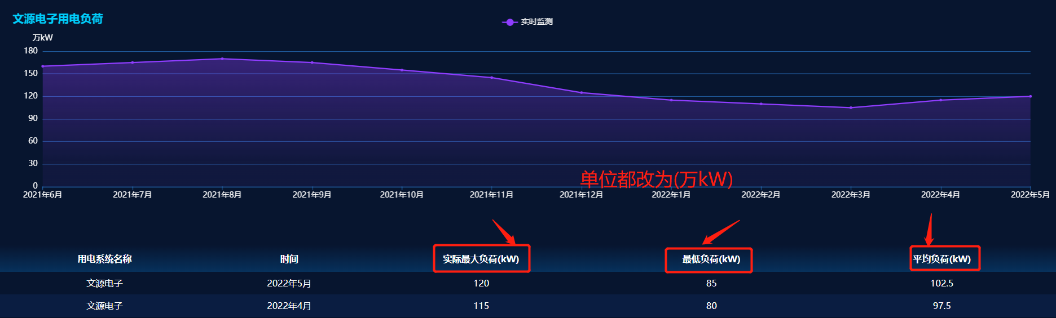
- “实际最大负荷”改为“最大负荷”；
- 这三个列后面的单位都改为(万kW)；

能源分析-用电首页-行业用电
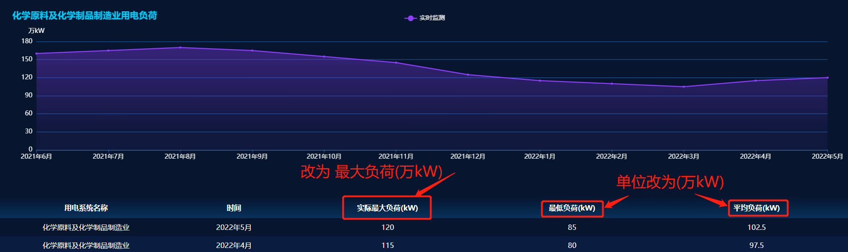
- “实际最大负荷”改为“最大负荷”；
- 这三个列后面的单位都改为(万kW)；

功率预测-发电预测-发电预测详情-光伏电站
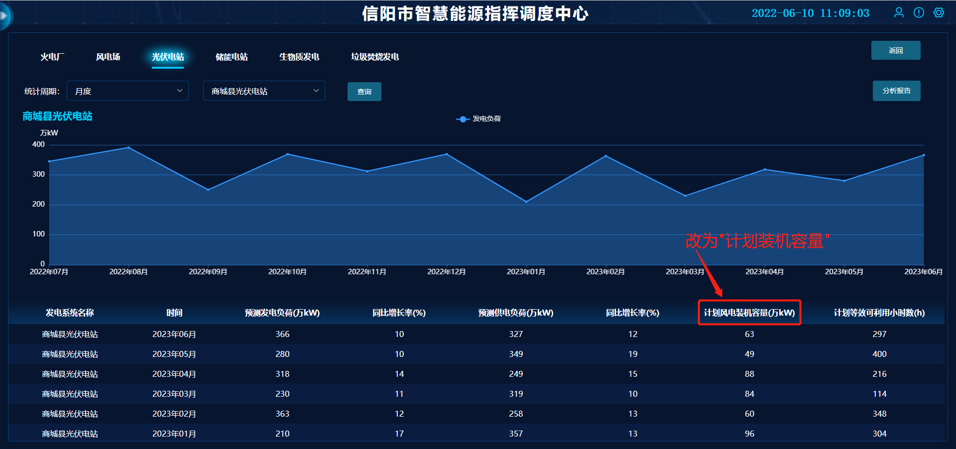
- 这一列名称改为“计划装机容量(万kW)”；

功率预测-发电预测-发电预测详情-储能电站
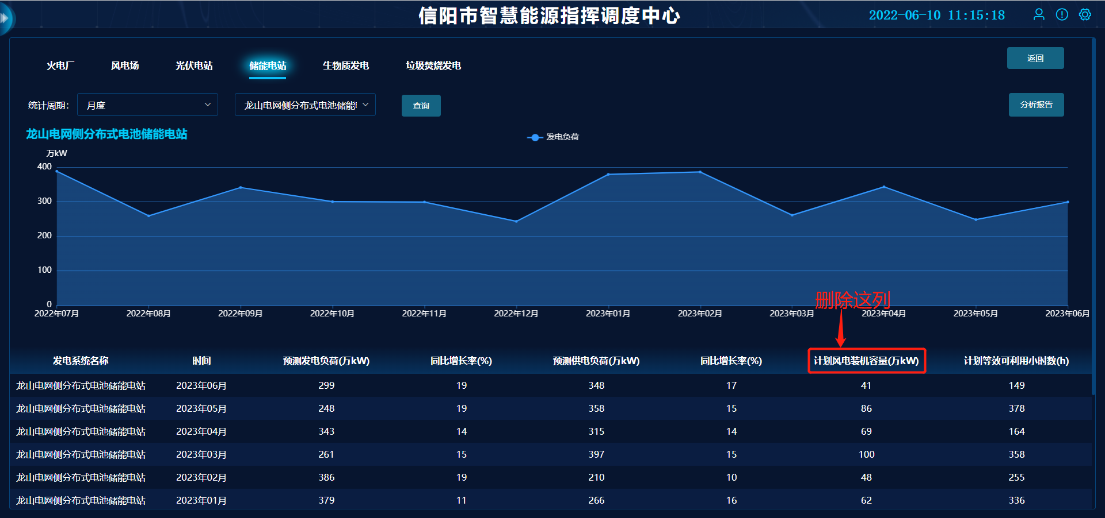
- 删除“计划风电装机容量(万kW)”；

功率预测-发电预测-发电预测详情-生物质发电
功率预测-发电预测-发电预测详情-垃圾焚烧发电
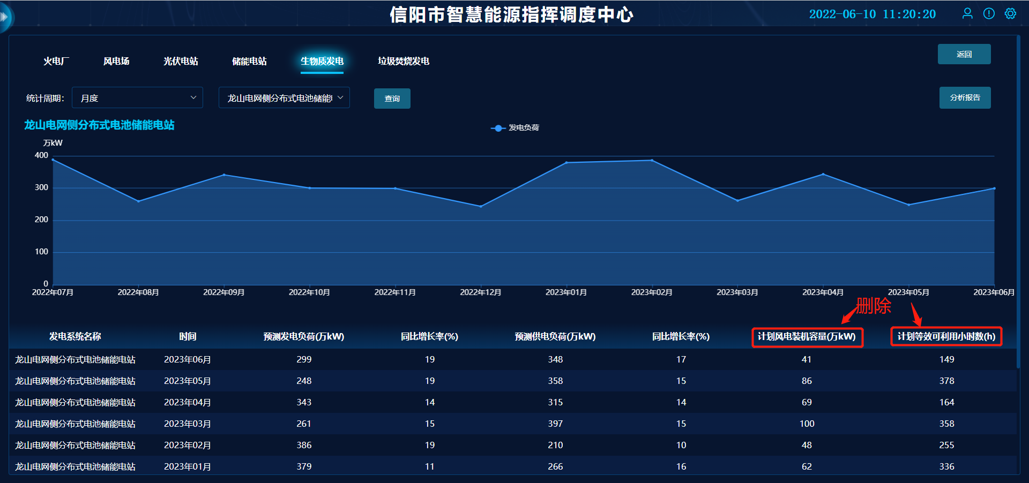
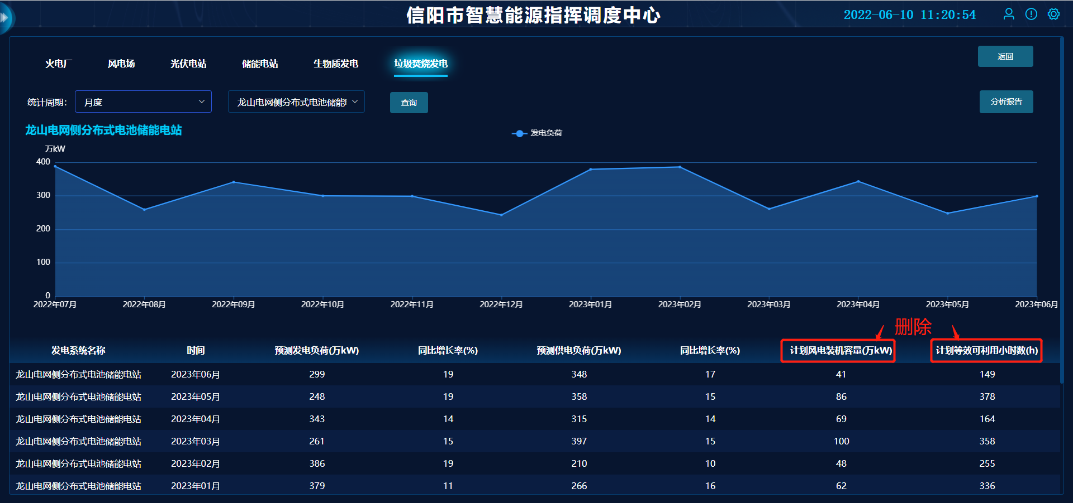
- 这两个页面均删除“计划风电装机容量(万kW)”和“计划等效可利用小时数(h)”；

功率预测-用电预测-企业用电预测详情
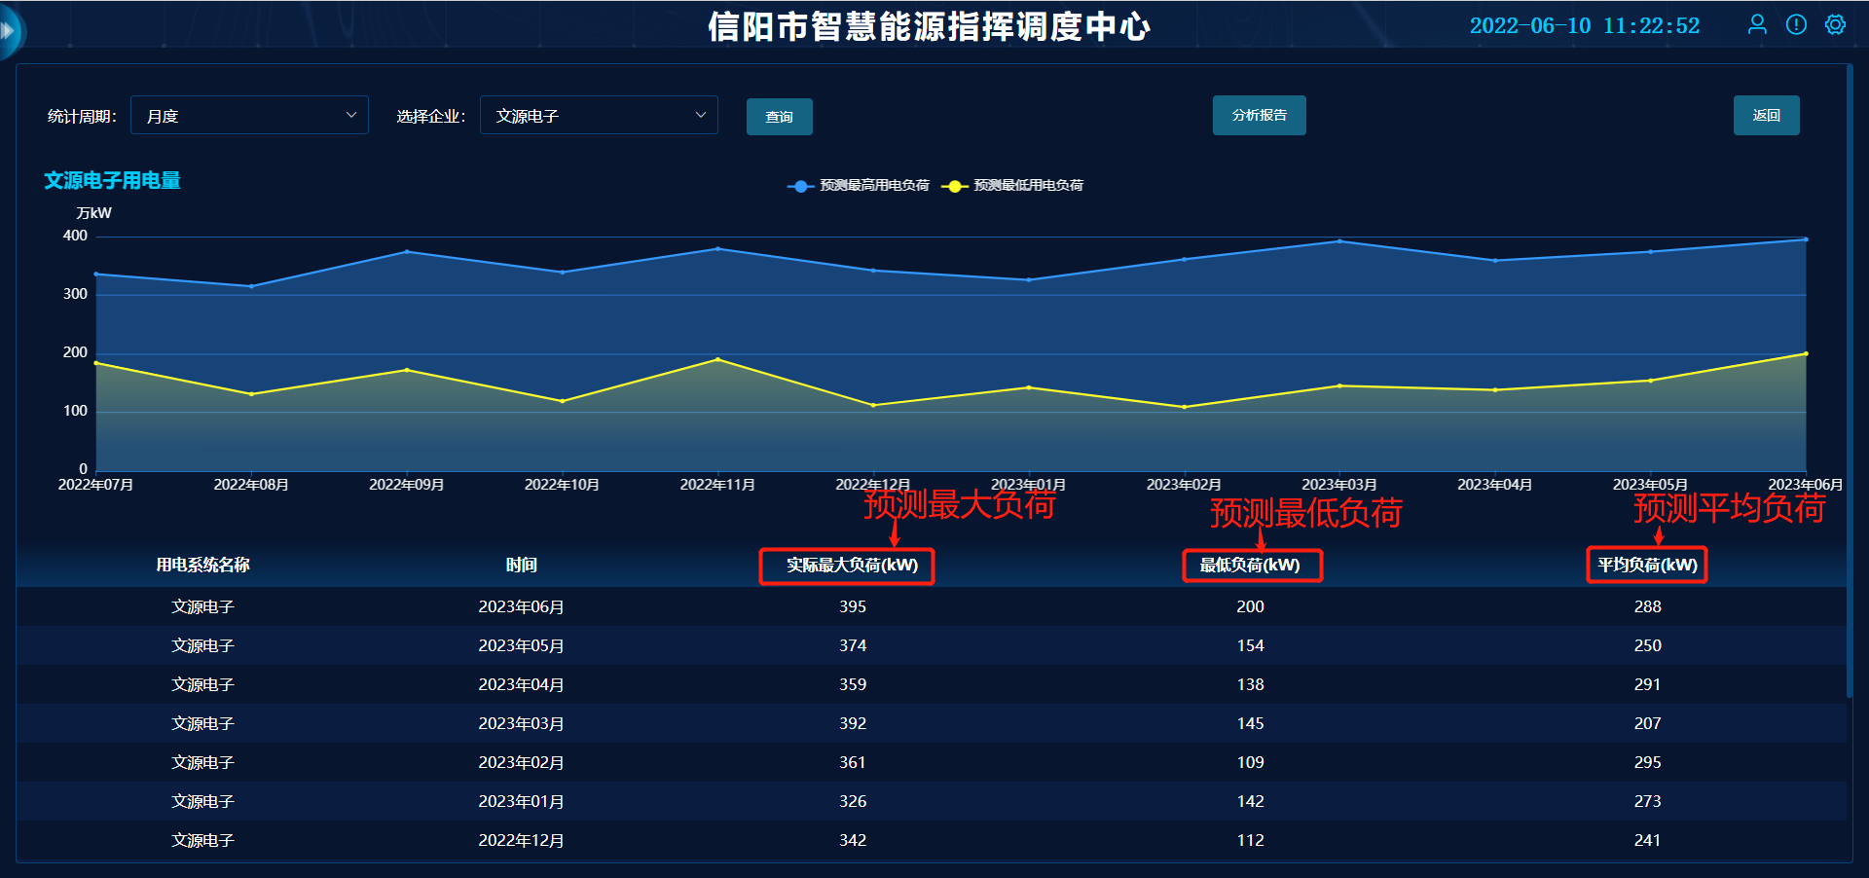
- 三个列改为“预测最大负荷(万kW)”、“预测最低负荷(万kW)”和“预测平均负荷(万kW)”；

